华侨城电子招采平台微信公众号使用说明

步骤一：通过微信搜索“华侨城电子招采平台”微信公众号并关注。

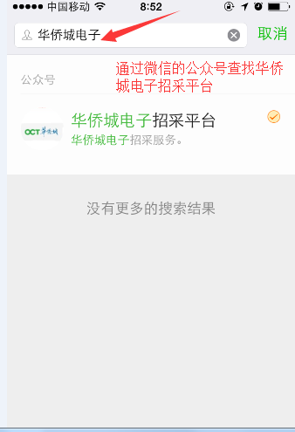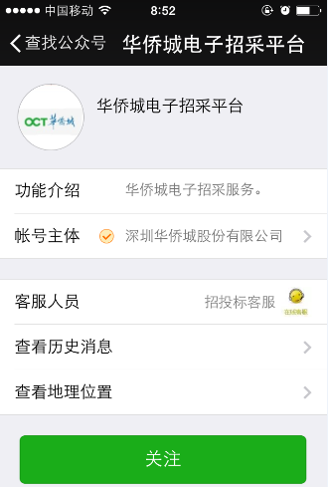

步骤二：在个人中心通过手机（必须是华侨城电子招采平台自助注册手机）认证通过后，可实现实时推送招投标活动相关信息。

